市公(私)立〇〇區〇〇國民中(小)學113學年度第〇學期〇年級彈性學習 課程計畫(□普通班□特教班)
課程名稱 |  | 用micro:bit V2.X寫程式-培養做、用、想與運算思維能力 |  |  | 實施年級  (班級組別) |  |  | 教學節數 | 本學期共(20)節
彈性學習課程  四類規範 |  | 1.■統整性探究課程 (□主題■專題□議題)  2.□社團活動與技藝課程(□社團活動□技藝課程)  3.□特殊需求領域課程  身障類:□生活管理□社會技巧□學習策略□職業教育□溝通訓練□點字□定向行動□功能性動作訓練□輔助科技運用  資優類:□創造力□領導才能□情意發展□獨立發展  其他類:□藝術才能班及體育班專門課程  4.□其他類課程  □本土語文/新住民語文□服務學習□戶外教育□班際或校際交流□自治活動□班級輔導□學生自主學習□領域補救教學
設計理念 |  | 從問題解析、模式識別、模式歸納與設計演算法解決問題的四大步驟，培養學生解決問題之運算思維能力。  【問題解析】  從設計micro:bit傳愛機、音樂機、溫度計、指南針、聲光互動機、藍牙猜拳機、植物監控機與遊戲機等，八個專題相關問題情境中，讓學生理解每個專題的情境，並從情境敘述中解析欲解決的問題。培養學生將micro:bit應用在生活中問題解決，培養動手實作、做中思的能力。  【模式識別】  理解micro:bit的觸摸感測器、按鈕、LED、喇叭、麥克風、藍牙、指南針、溫度感測器、光線感測器與加速度感測器等組成元件，以及元件相關積木的運作原理。培養學生能夠善用科技知能以進行創造、設計、批判、邏輯、運算等思考。  【模式歸納】  將每個專題相關的積木應用在micro:bit程式設計，並理解積木隱含的程式語言抽象概念，結合藍牙猜拳、指南針、植物監控與遊戲機活動，培養學生利用micro:bit養成運算思維能力及結構化程式設計實作  【設計演算法解決問題】  讓學生動手實作設計micro:bit設計傳愛機、音樂機、溫度計、指南針、聲光互動機、藍牙猜拳機、植物監控機與遊戲機相關程式，並展演發表作品，培養學生理解micro:bit元件運作原理、應用micro:bit運算工具之思維能力、分析問題、發展解題方法，並進行有效的決策，培養運算思維解析問題及問題解決能力與合作共創分享。
本教育階段  總綱核心素養  或校訂素養 |  | 總綱核心素養  E-A2 具備探索問題的思考能力，並透過體驗與實踐處理日常生活問題。  E-A3 具備擬定計畫與實作的能力，並以創新思考方式，因應日常生活情境。  E-B2 具備科技與資訊應用的基本素養，並理解各類媒體內容的意義與影響。  E-C2 具備理解他人感受，樂於與人互動，並與團隊成員合作之素養。  領綱核心素養  自-E-B2  能了解科技及媒體的運用方式，並從學習活動、日常經驗及科技運用、自然環境、書刊及網路媒體等，察覺問題或獲得有助於探究的資訊。  生活-E-B2  運用生活中隨手可得的媒材與工具，透過各種探究事物的方法及技能，對訊息做適切的處理。  國-E-B2  理解網際網路和資訊科技對學習的重要性，藉以擴展語文學習的範疇，並培養審慎使用各類資訊的能力。  英-E-B2  具備使用各種資訊科技媒材進行自我學習的能力，以增進英語文聽說讀寫綜合應用能力及文化習俗之理解。
課程目標 |  | - 能理解micro:bit運作原理、應用micro:bit運算工具之思維能力、分析問題、發展解題方法，並進行有效的決策，培養運算思維解析問題與問題解決能力，  - 能利用micro:bit資訊科技表達想法並與他人溝通互動。  - 能理解micro:bit資訊科技的基本組成架構與運算原理。  - 能利用micro:bit培養運算思維能力及結構化程式設計實作。  - 能將micro:bit應用在生活中問題解決，培養科技知識與產品使用的技能。  - 能夠習得科技的基本知識與技能並培養正確的觀念、態度及工作習慣，養成資訊社會應有的態度與責任。  - 能夠善用科技知能以進行創造、設計、批判、邏輯、運算等思考。  - 能夠整合理論與實務以解決問題，預備生活與職涯知能。
配合融入之領域或議題 |  | □國語文 □英語文 □英語文融入參考指引 □本土語  □數學 □社會 □自然科學 □藝術 □綜合活動  □健康與體育 □生活課程 ■科技 □科技融入參考指引 |  |  |  |  |  | ■性別平等教育 □人權教育 ■環境教育 □海洋教育 □品德教育  □生命教育 ■法治教育 □科技教育 ■資訊教育 □能源教育  □安全教育 □防災教育 □閱讀素養 □多元文化教育  □生涯規畫教育 □家庭教育 □原住民教育□戶外教育 ■國際教育
表現任務 |  | 能夠設計micro:bit設計傳愛機、音樂機、溫度計、指南針、聲光互動機、藍牙猜拳機、植物監控機與遊戲機相關程式，並展演發表作品。
課程架構脈絡
教學期程 | 節數 | 單元與活動名稱 | 學習表現  (校訂或相關領域) | 學習目標 |  | 學習內容 | 學習活動 |  |  | 學習評量  (表現任務) | 自編自選教材  或學習單
第1~2週 | 2 | 第一章micro:bit 傳愛機 | 資a-III-2能建立康健的數位使用習慣與態度。  資a-III-3能了解並遵守資訊倫理與使用資訊科技的相關規範。 | 1.理解micro:bit 的組成元件。  2.理解控制LED、按鈕與觸摸感測器與積木。  3.能夠應用LED顯示數字、文字與圖示。  4.能夠應用按鈕或觸摸感測啟動程式執行。  能夠WebUSB配對並下載程式到micro:bit執行結果。 |  | 資P-III-1程式設計工具之功能與操作。  資H-III-2資訊科技之使用原則。 | - 課前準備  - 將Micro USB連線Micro:bit。  - 將USB連接電腦。  - 將範例檔【ch1.hex】複製到本機的【MICROBIT(E:)】貼上。  - 依序操作下列步驟，並觀察程式的執行結果。  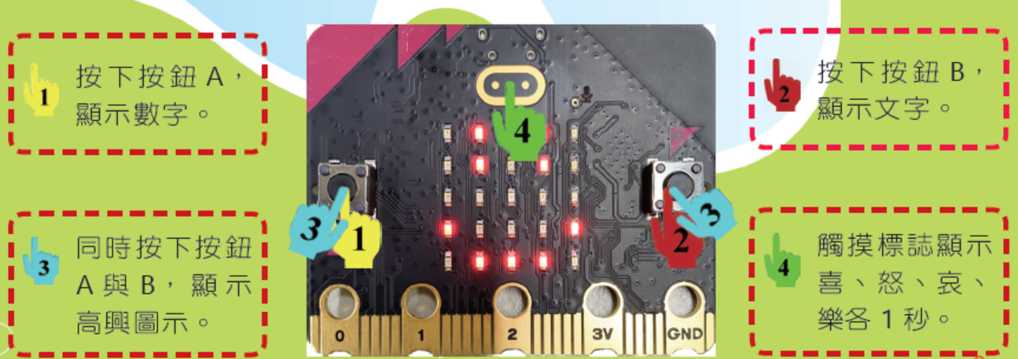  貳、發展活動  - micro:bit簡介  - MakeCode編輯器  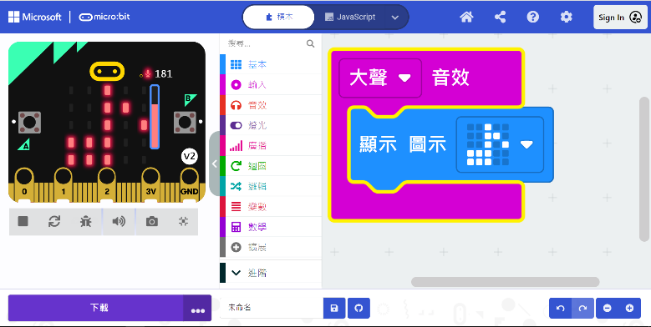  - 積木形狀與顏色  - 按鈕、觸摸感測器與LED  - 傳愛機模擬器Coding  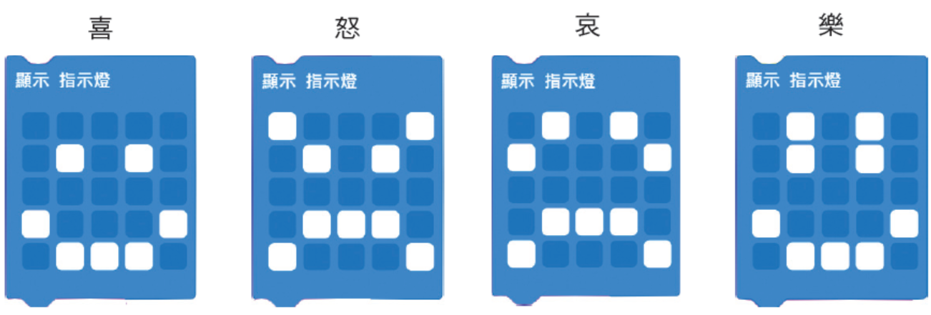  - micro:bit與電腦配對  叄、綜合活動  - 執行micro:bit 傳愛機。 |  |  | 1.範例實作  2.上課表現  3.隨堂測驗  4.課後練習 | 1.用micro:bit V2.X寫程式  2.用micro:bit V2.X寫程式-多媒體互動教材  3. 實作範例:micro:bit 傳愛機  4.我的創意規劃
第3~4週 | 2 | 第二章 micro:bit音樂機 | 資t-III-2能使用資訊科技解決生活中簡單的問題。 | 1.理解micro:bit音效的功能。  2.能夠理解演奏旋律與音階的方式。  3.能夠使用演奏旋律自訂歌曲以micro:bit喇叭播放。  4.能夠理解結構化程式設計的概念。 |  | 資A-III-1程序性的問題解決方法簡介。  資A-III-2簡單的問題解決表示方法。 | - 課前準備  - 將Micro USB連線Micro:bit。  - 將USB連接電腦。  - 將範例檔【ch2.hex】複製到本機的【MICROBIT(E:)】貼上。  - 依序操作下列步驟，並觀察程式的執行結果。  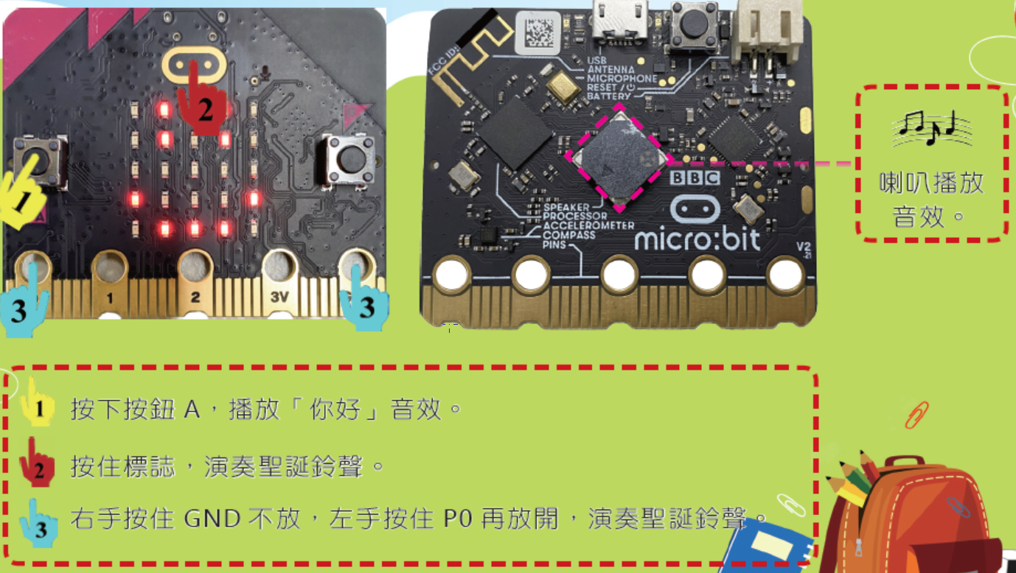  - 發展活動  - 結構化程式設計  - 喇叭  - 音樂機模擬器Coding  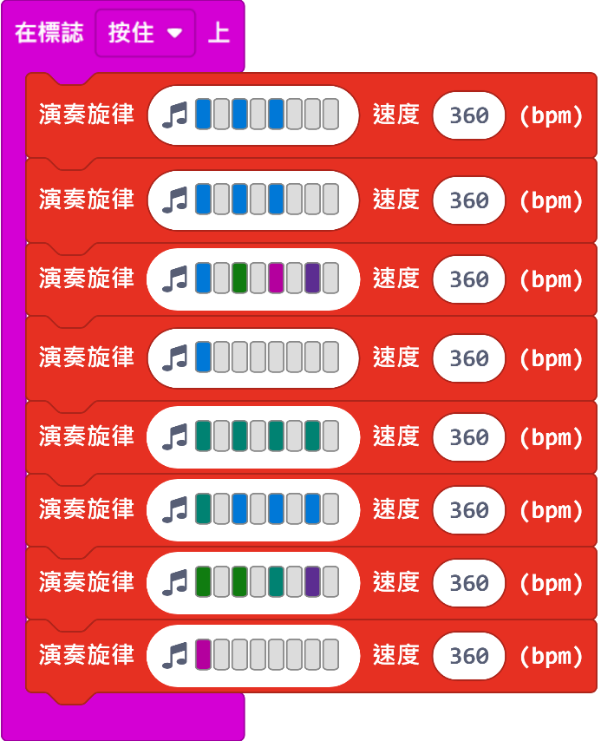  - micro:bit音樂機  - 綜合活動  - 執行micro:bit音樂機。 |  |  | 1.範例實作  2.上課表現  3.隨堂測驗  4.課後練習 | 1.用micro:bit V2.X寫程式  2.用micro:bit V2.X寫程式-多媒體互動教材  3. 實作範例:micro:bit 傳愛機  4.我的創意規劃
第5~6週 | 2 | 第三章micro:bit溫度計 | 資a-III-4能具備學習資訊科技的興趣。 | 1.理解micro:bit數學運算積木。  2.能夠應用數學積木表達數學運算式。  3.能夠應用數學積木設計攝氏溫度轉華氏。  4.能夠應用micro:bit溫度感測器在生活中。 |  | 資P-III-2程式設計之基本應用。  資A-III-2簡單的問題解決表示方法。 | - 課前準備  - 將Micro USB連線Micro:bit。  - 將USB連接電腦。  - 將範例檔【ch3.hex】複製到本機的【MICROBIT(E:)】貼上。  - 依序操作下列步驟，並觀察程式的執行結果。  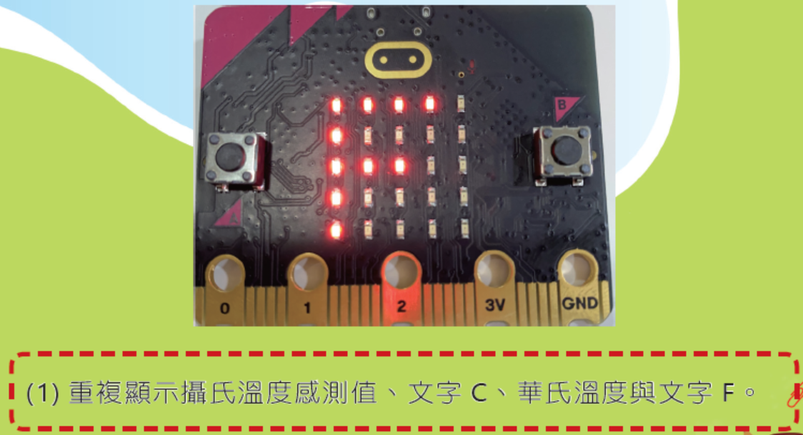  - 發展活動  - 溫度感測器  - 數學  - 攝氏溫度轉華氏  - 溫度計模擬器Coding  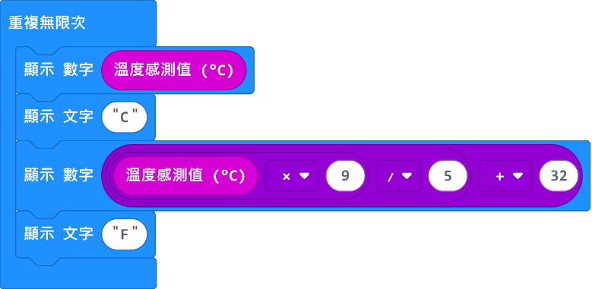  - micro:bit溫度計  - 綜合活動  - 執行micro:bit溫度計。 |  |  | 1.範例實作  2.上課表現  3.隨堂測驗  4.課後練習 | 1.用micro:bit V2.X寫程式  2.用micro:bit V2.X寫程式-多媒體互動教材  3. 實作範例:micro:bit 傳愛機  4.我的創意規劃
第7~9週 | 3 | 第四章micro:bit 指南針 | 資t-III-3能應用運算思維描述問題解決的方法。 | 1.理解micro:bit指南針的功能。  2.能夠應用方位感測值設計指南針的方位。  3.能夠應用邏輯判斷指南針方向。  4.能夠將指南針應用在生活中。 |  | 資P-III-2程式設計之基本應用。  資A-III-2簡單的問題解決表示方法。 | - 課前準備  - 將Micro USB連線Micro:bit。  - 將USB連接電腦。  - 將範例檔【ch4.hex】複製到本機的【MICROBIT(E:)】貼上。  - 依序操作下列步驟，並觀察程式的執行結果。  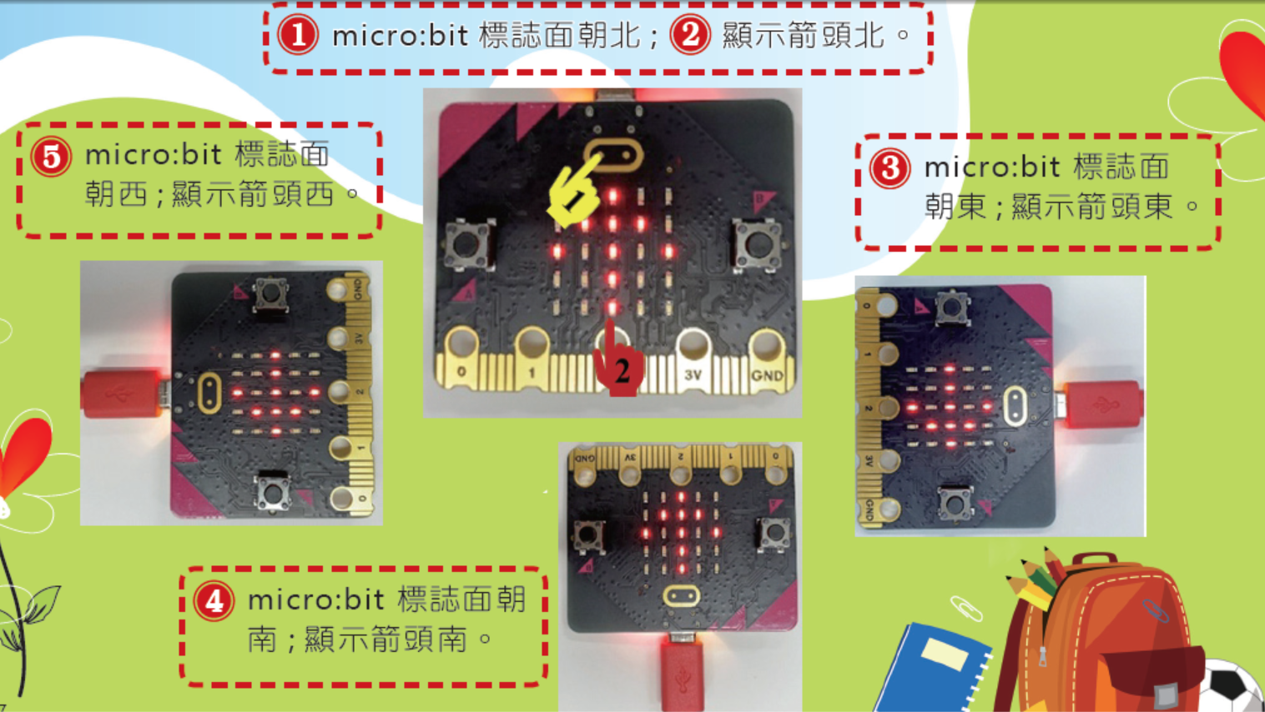  - 發展活動  - 邏輯比較  - 邏輯布林  - 指南針  - 指南針模擬器Coding  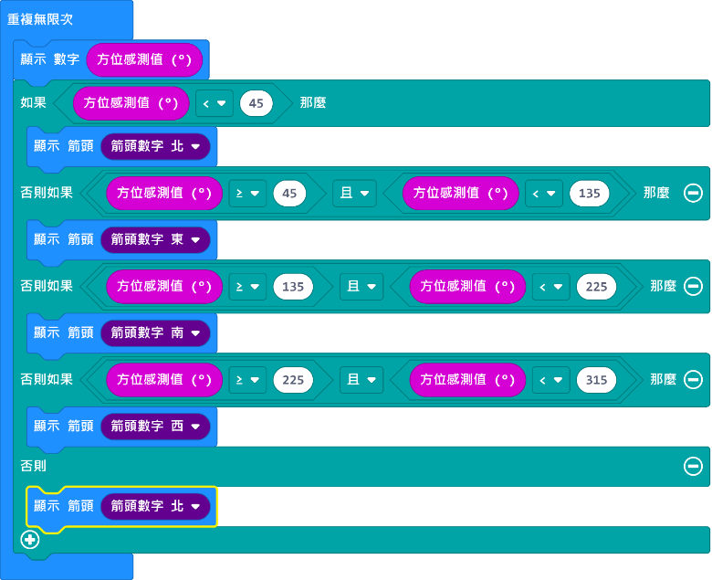  - micro:bit指南針  - 綜合活動  執行micro:bit 指南針。 |  |  | 1.範例實作  2.上課表現  3.隨堂測驗  4.課後練習 | 1.用micro:bit V2.X寫程式  2.用micro:bit V2.X寫程式-多媒體互動教材  3. 實作範例:micro:bit 傳愛機  4.我的創意規劃
第10~12週 | 3 | 第五章micro:bit 聲光互動機 | 資a-III-1能了解資訊科技於日常生活之重要性。  資t-III-3能應用運算思維描述問題解決的方法。 | 1.理解micro:bit麥克風與光線感測器的原理。  2.能夠應用聲音與光線控制LED。  3.能夠理解LED與坐標。  4.能夠應用坐標控制每個LED。  5.能夠應用計數迴圈控制LED。 |  | 資P-III-2程式設計之基本應用。  資A-III-2簡單的問題解決表示方法。 | - 課前準備  - 將Micro USB連線Micro:bit。  - 將USB連接電腦。  - 將範例檔【ch5.hex】複製到本機的【MICROBIT(E:)】貼上。  - 依序操作下列步驟，並觀察程式的執行結果。  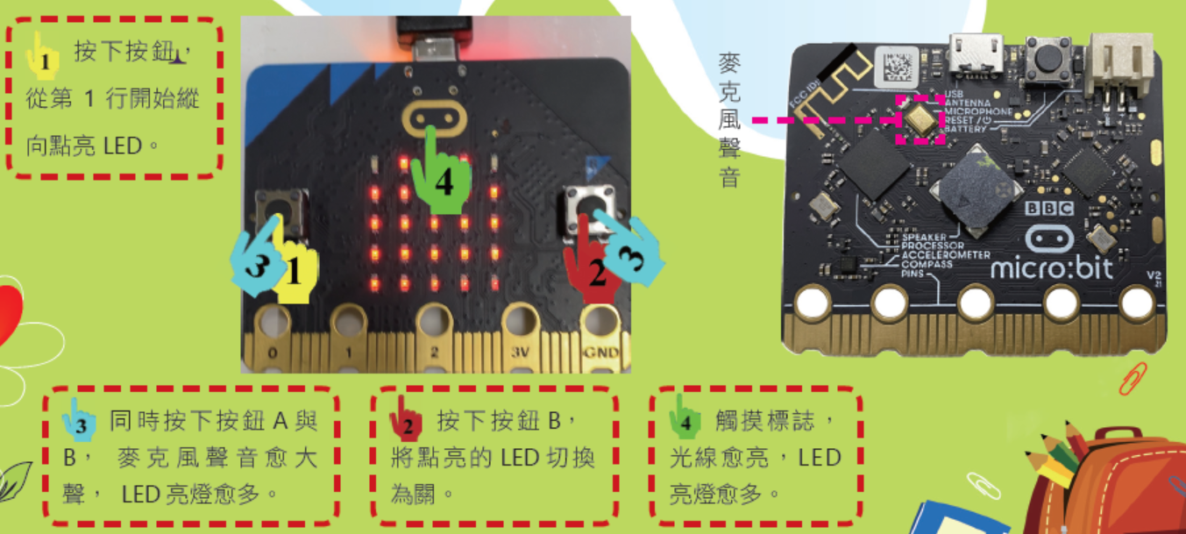  - 發展活動  - LED坐標與燈光  - 麥克風  - 光線感測器  - micro:bit變數縱向與橫向點亮LED  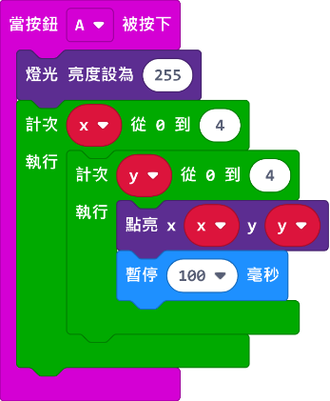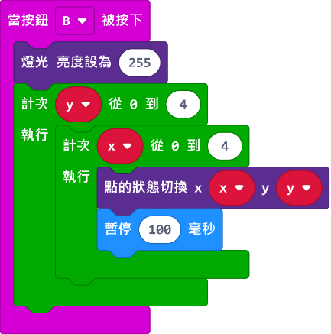  - LED與聲光互動  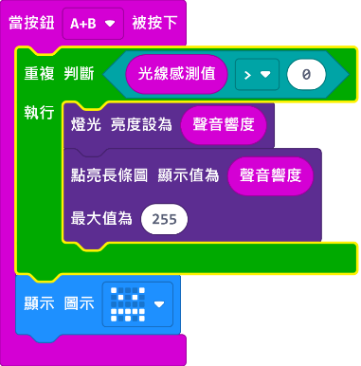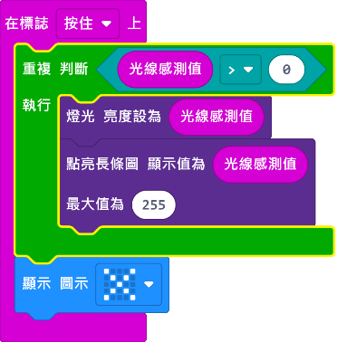  - 聲光互動機模擬器Coding  - micro:bit聲光互動機  - 綜合活動  - 執行micro:bit 聲光互動機。 |  |  | 1.範例實作  2.上課表現  3.隨堂測驗  4.課後練習 | 1.用micro:bit V2.X寫程式  2.用micro:bit V2.X寫程式-多媒體互動教材  3. 實作範例:micro:bit 傳愛機  4.我的創意規劃
第13~15  週 | 3 | 第六章micro:bit 藍牙猜拳機 | 資c-III-2能使用資訊科技與他人合作產出想法與作品。  資p-III-2能使用資訊科技與他人建立良好的互動關係。 | 1.能夠應用藍牙設計二人互動猜拳遊戲。  2.能夠應用變數概念。  3.能夠設計邏輯比較與布林判斷。  4.能夠應用如果-那麼-否則邏輯條件判斷結果。 |  | 資P-III-2程式設計之基本應用。 | - 課前準備  - 將Micro USB連線Micro:bit。  - 將USB連接電腦。  - 將範例檔【ch6.hex】複製到本機的【MICROBIT(E:)】貼上。  - 依序操作下列步驟，並觀察程式的執行結果。  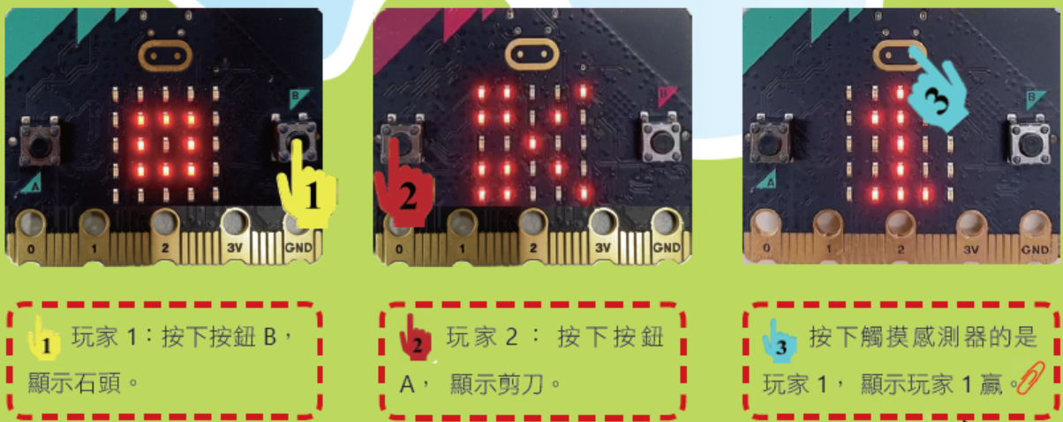  - 發展活動  - 藍牙廣播  - 出拳與判斷  - 藍牙猜拳機模擬器Coding  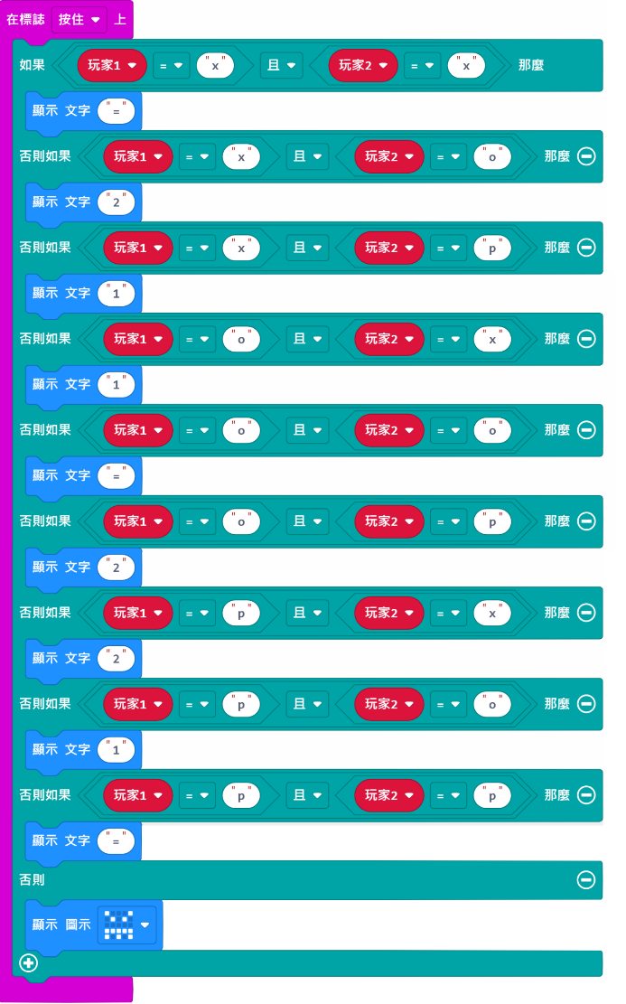  - 模擬器執行藍牙猜拳機  - micro:bit藍牙猜拳機  - 綜合活動  - 二人一組執行micro:bit 藍牙猜拳機程式。 |  |  | 1.範例實作  2.上課表現  3.隨堂測驗  4.課後練習 | 1.用micro:bit V2.X寫程式  2.用micro:bit V2.X寫程式-多媒體互動教材  3. 實作範例:micro:bit 傳愛機  4.我的創意規劃
第16~18  週 | 3 | 第七章micro:bit 植物監控機 | 資t-III-3能應用運算思維描述問題解決的方法。  資p-III-4能利用資訊科技分享學習資源與心得。 | 1.理解類比信號的運作原理。  2.能夠應用類比信號讀取土壤溼度。  3.理解micro:bit主板中溫度與光線感測器的原理。  4.能夠應用資料記錄器記錄植物生長相關數據。 |  | 資P-III-2程式設計之基本應用。  資A-III-2簡單的問題解決表示方法。 | - 課前準備  - 將Micro USB連線Micro:bit。  - 將USB連接電腦。  - 將範例檔【ch7.hex】複製到本機的【MICROBIT(E:)】貼上。  - 依序操作下列步驟，並觀察程式的執行結果。  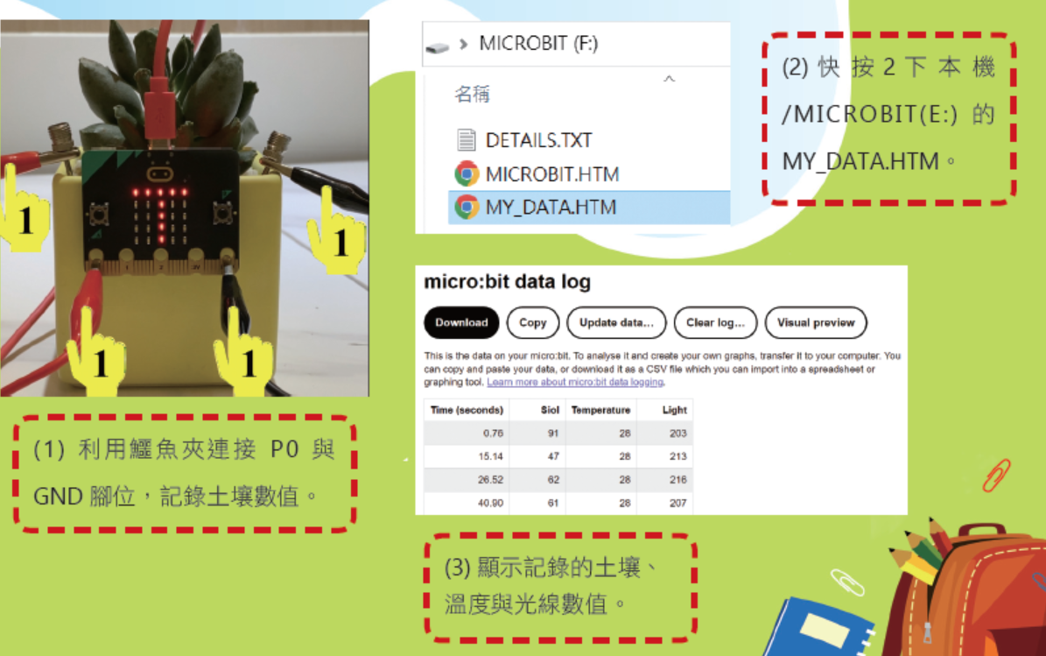  - 發展活動  - P0引腳與類比信號  - 資料記錄器  - 植物監控機模擬器Coding  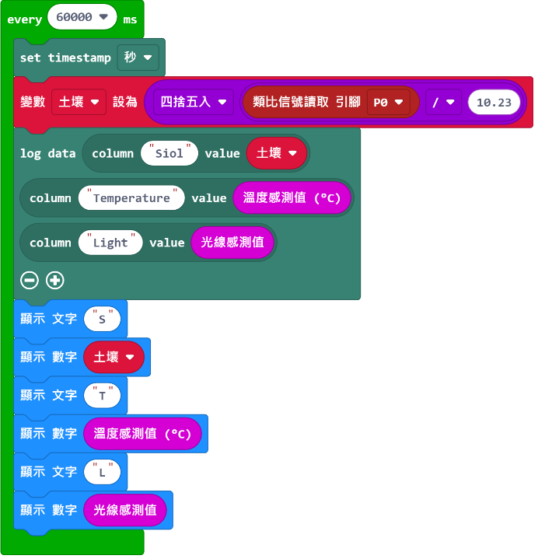  - micro:bit植物監控機  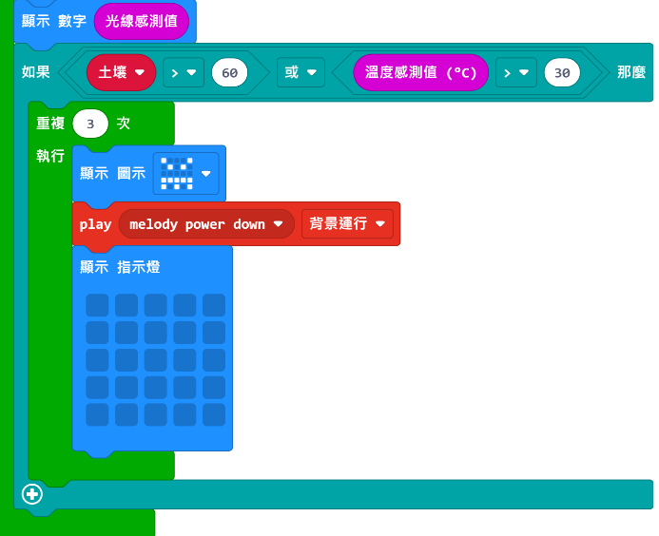  - 綜合活動  執行micro:bit 植物監控機監控植物生長記錄。 |  |  | 1.範例實作  2.上課表現  3.隨堂測驗  4.課後練習 | 1.用micro:bit V2.X寫程式  2.用micro:bit V2.X寫程式-多媒體互動教材  3. 實作範例:micro:bit 傳愛機  4.我的創意規劃
第19~21週 | 3 | 第八章micro:bit 遊戲機 | 資c-III-1能認識常見的資訊科技共創工具的使用方法。  資c-III-2能使用資訊科技與他人合作產出想法與作品。 | 1.能夠利用LED設計遊戲角色。  2.能夠創建遊戲角色。  3.能夠應用加速度感測器設計角色移動的方式。  4.能夠設計遊戲的功能及動作。 |  | 資P-III-2程式設計之基本應用。  資A-III-2簡單的問題解決表示方法。 | - 課前準備  - 將Micro USB連線Micro:bit。  - 將USB連接電腦。  - 將範例檔【ch8.hex】複製到本機的【MICROBIT(E:)】貼上。  - 依序操作下列步驟，並觀察程式的執行結果。  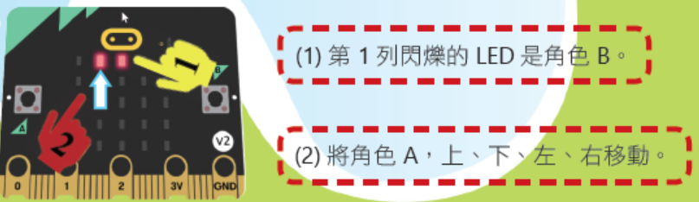  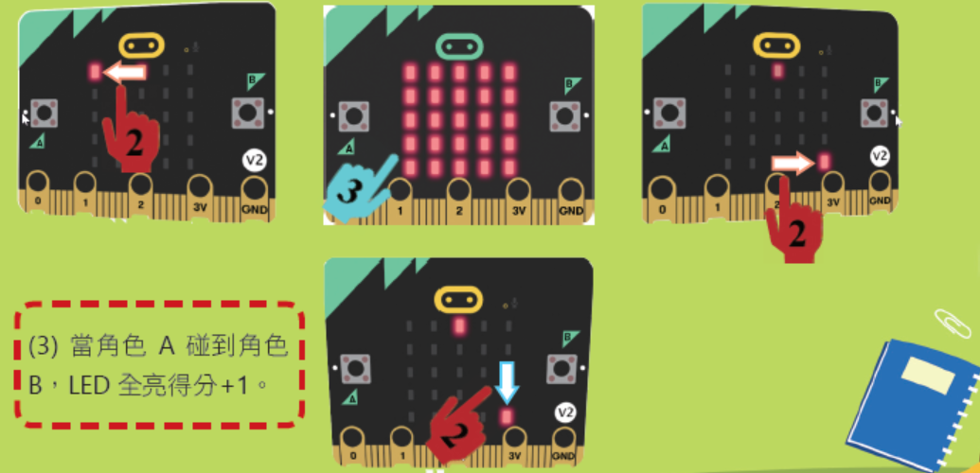  - 發展活動  - 加速度感測器  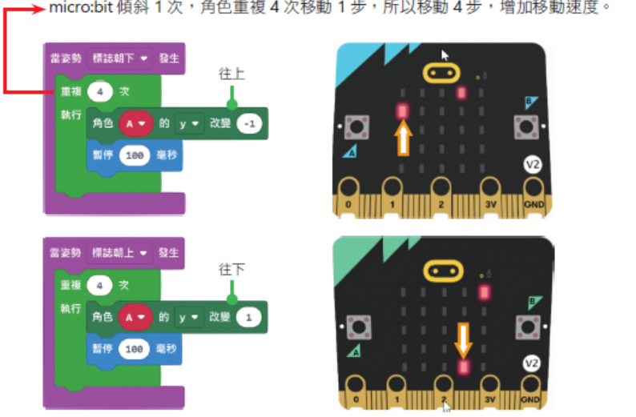  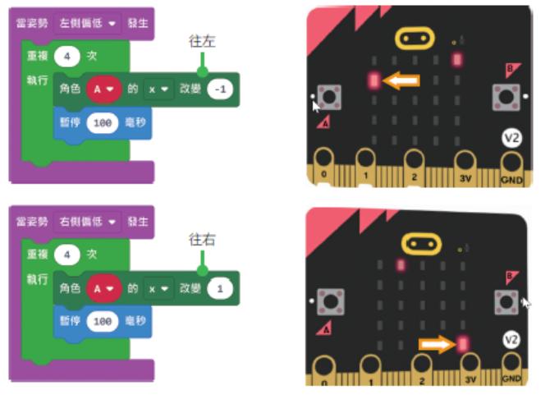  - 遊戲角色  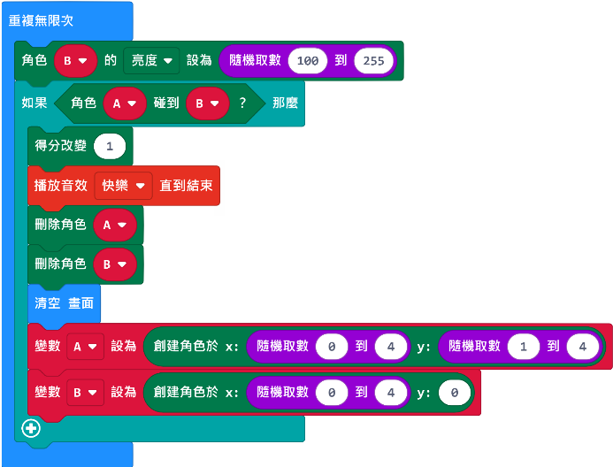  - 遊戲機模擬器Coding  - 模擬器執行遊戲機  - micro:bit遊戲機  - 綜合活動  - 執行micro:bit 遊戲機互動遊戲。 |  |  | 1.範例實作  2.上課表現  3.隨堂測驗  4.課後練習 | 1.用micro:bit V2.X寫程式  2.用micro:bit V2.X寫程式-多媒體互動教材  3. 實作範例:micro:bit 傳愛機  4.我的創意規劃
◎教學期程請敘明週次起訖，如行列太多或不足，請自行增刪。
◎彈性學習課程之第2及4類規範(社團活動與技藝課程或其他類課程)，如無特定自編教材或學習單，敘明「無」即可。

